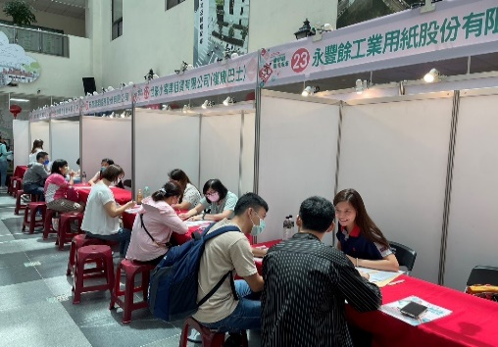
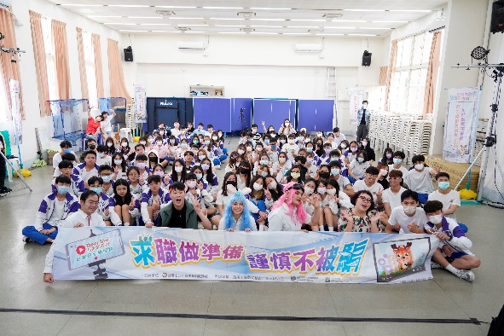
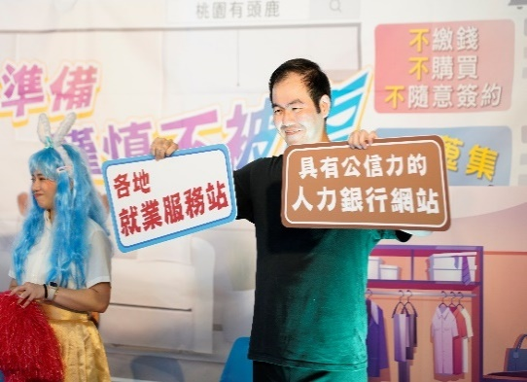
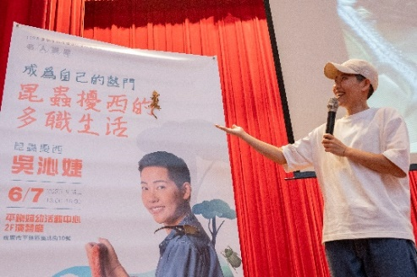
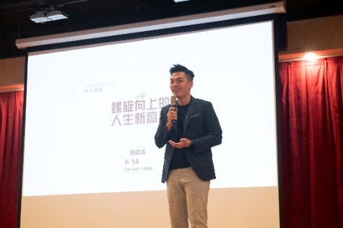
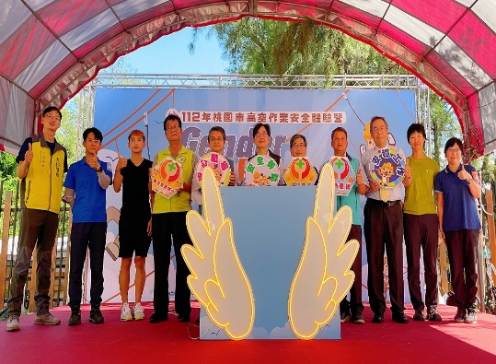
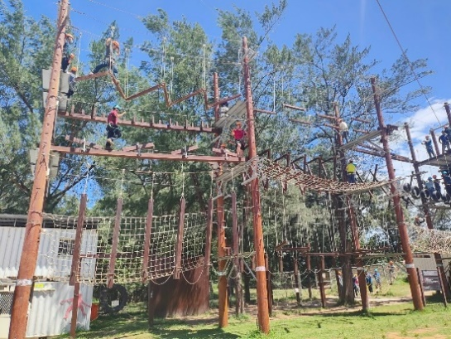
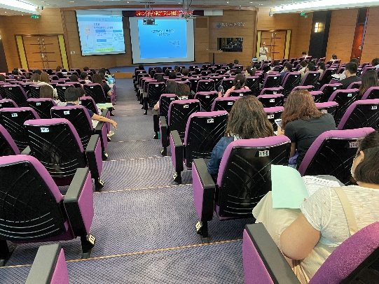
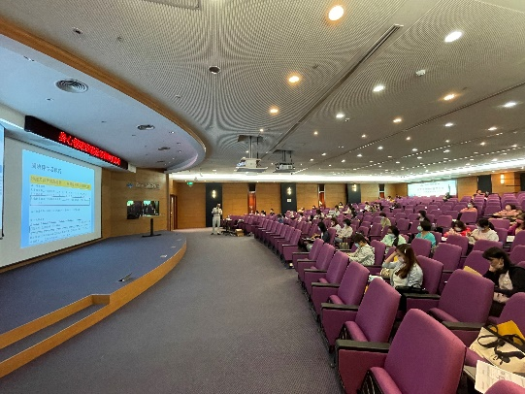
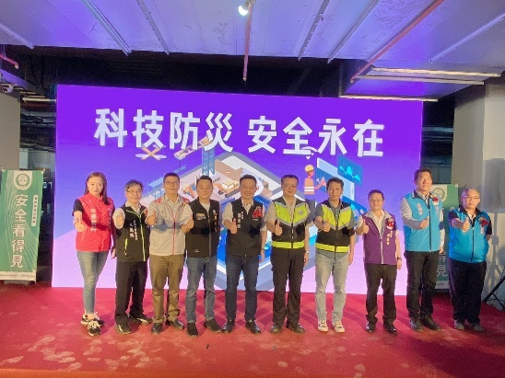
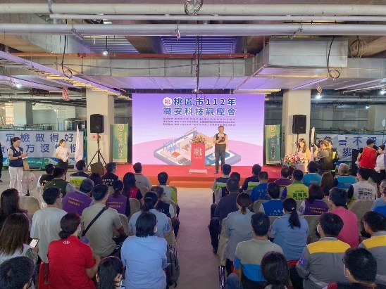
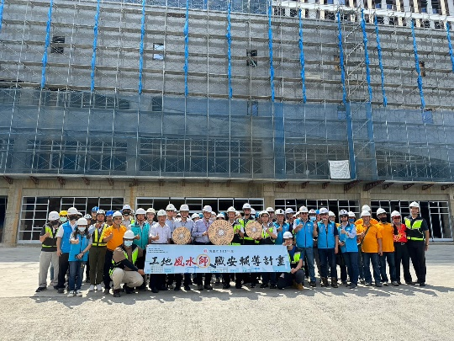
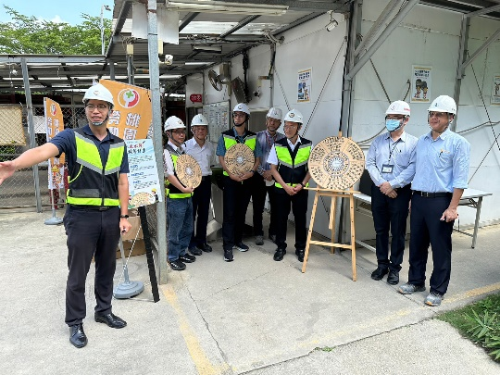
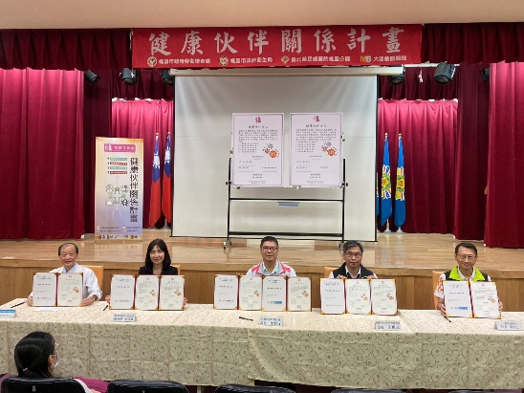
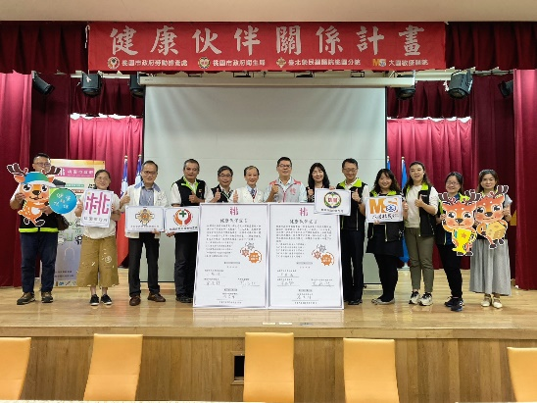
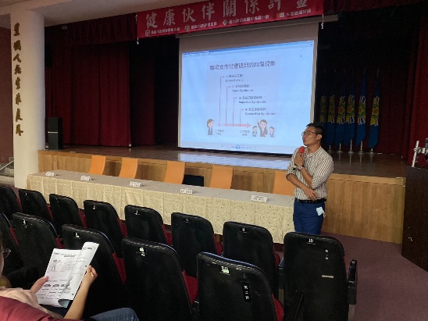
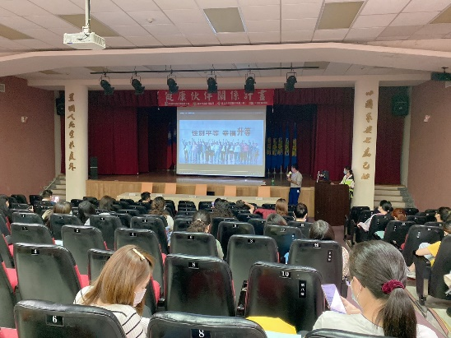
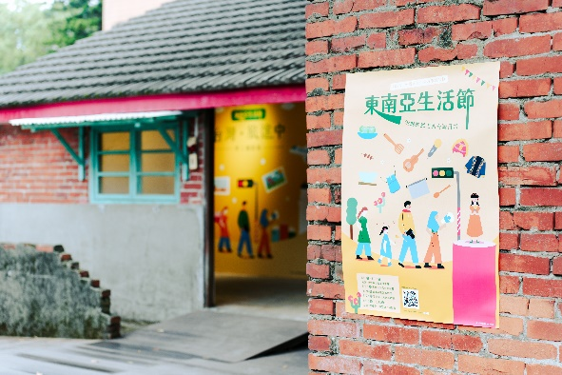
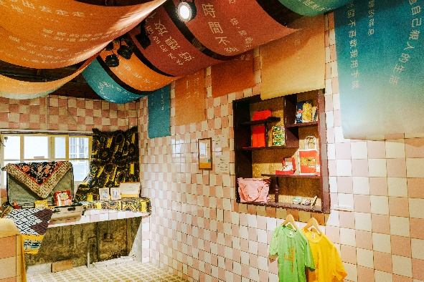
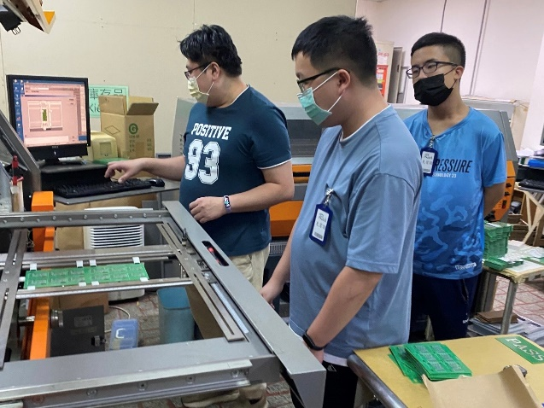
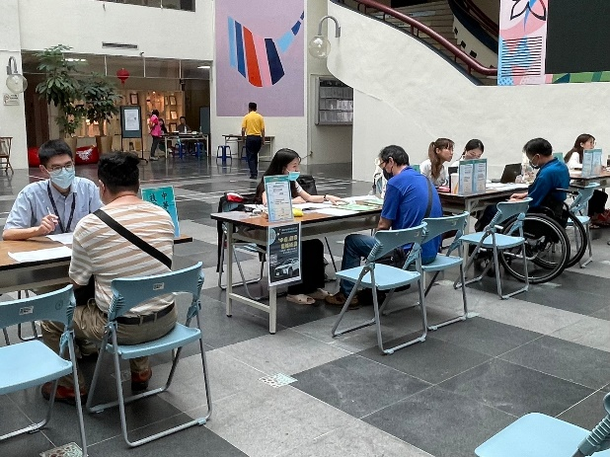
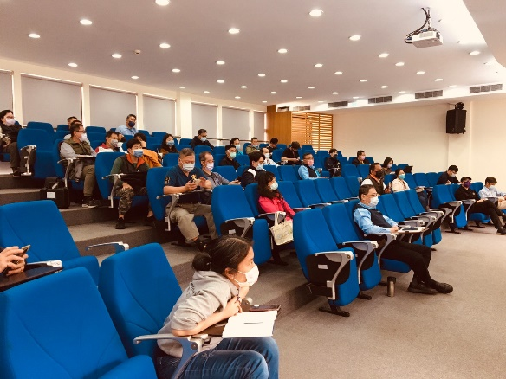
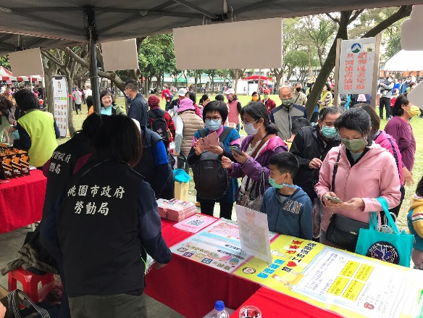
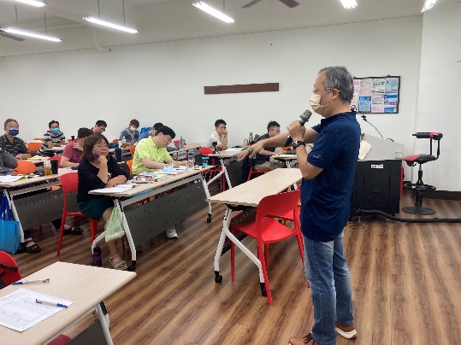
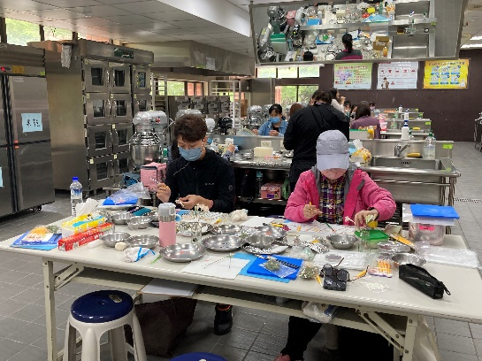
桃園市議會第3屆第2次定期會

報 告 人：局 長 李 賢 祥
中 華 民 國 112 年 10 月

目 錄

壹、勞動局組織架構圖 4
貳、現階段重要工作執行情形 5
一、就業職訓業務 5
二、勞動檢查業務 16
三、跨國勞動業務 25
四、身障就業業務 28
五、勞資關係業務 30
六、勞動條件業務 35
七、綜合規劃業務 37
八、秘書室業務 39
叁、未來努力方向 40
一、保障勞工權益，合宜勞動條件
二、輔導工會運作，促進勞資溝通
三、關懷移工生活，打造友善環境
四、強化職能訓練，照顧弱勢勞工
五、勞資政共享合作，扎根在地職安文化
肆、結語 41

、【附錄】
勞動局各科室機關聯絡電話一覽表 42

議長、副議長、各位議員女士、先生：
欣逢貴會第3屆第2次定期大會開議，^{賢祥}在此列席報告本市勞工行政工作執行情形及未來施政重點，敬請指教。感謝貴會長久以來給予勞動局支持及督導，使業務得以順利推展並能照顧勞工權益，謹代表本局全體同仁及所有勞工朋友向貴會致最高敬意。
本市勞動力人口逾119萬人，為服務本市的百萬勞工朋友，本局全體同仁均戰戰兢兢克盡職守，歷經新冠疫情3年多，各國產業鏈皆受影響，惟自109年至112年，本市勞動力人口仍不減反增，逆勢增加7萬人，勞動參與率從59%提升至61.3%，為六都最高。《天下雜誌》2022幸福城市大調查，桃園市經濟力為六都第一，期能透過本局重點業務打造桃園為勞工友善城市！
首先，本局勞政業務實績說明如下：
- 獲得勞動部109、110及111年「地方政府勞動行政業務考核」直轄市組第一名。
- 獲得「輔導勞資雙方簽訂團體協約績優縣市」110年優等獎、111年特優獎。
- 獲得勞動部「身心障礙者就業促進業務考核」優等獎及創新獎。
- 獲得勞動部考評「政府機關推動職業安全衛生」直轄市政府類組優等。
- 獲得勞動部考評「補助地方政府辦理失業者職業訓練、照顧服務員訓練執行成效」優等。
- 獲得勞動部考評「委辦直轄市辦理就業中心業務績效考核」優等。
- 獲得行政院檔案管理局第19屆機關檔案管理金檔獎。
以下，謹就本局112年3月至8月各項重要業務之執行概況及未來工作推動重點說明，尚祈不吝指導勉勵。
- 提供充足就業機會，強化就業服務及職業訓練
(一)完善就業服務網絡，整合失業者職業訓練、失業給付及就業諮詢、就業促進。
(二)建立完整且滿足市場需求的職訓體系。112年預計開辦65班，訓練人數預計1,800人。平均訓後就業率達80%以上。
(三)完善資源整合，協助特定對象弱勢就業促進。已辦理就業促進研習課程、團體課程、職場參訪、名人講座等相關促進就業活動。
(四)推動「安薪讚」、「學習讚」及「證照讚」青年就業三讚政策，鼓勵青年就業、自主學習及考取技術士證照。
- 辦理職業安全衛生宣導、檢查與輔導，維護勞工權益
(一)加強職業安全衛生宣導，締結安全伙伴關係，輔導事業單位改善工作環境，結合產官學多方面資源，減少職業災害發生，推動職業災害個案管理服務。
(二)積極結合國中小及大專院校等學校及其學生，辦理職業安全衛生文化從學校開始扎根體驗暨觀摩活動，向下深化安全衛生知能。
(三)職業安全衛生監督、檢查及輔導112年3月1日至112年8月31日，已辦理7,407場次；勞動條件輔導與檢查112年3月1日至112年8月31日，已辦理2,356場次。
(四)提供多元申訴及檢舉管道，輔導及檢查並重，監督事業單位落實勞動條件法遵，保障勞工權益。
- 保障合法移工及雇主的權益
- 進行移工訪視：本市積極辦理實地訪查工廠、宿舍、家庭看護及查察檢舉外國人非法工作案件。
- 辦理入國生活訪視、非法僱用外籍移工查察、法令諮詢及爭議協處等業務，同時辦理移工才藝體育活動，促進文化交流。
- 向勞動部申請補助作為全國示範性據點，打造全新移工轉換雇主服務中心，擴編雙語諮詢人員，提供現場媒合、視訊媒合、雙語諮詢、移工與雇主資訊交流等服務。
四、促進身障者職業重建與就業
(一)提供身障者專業評估及深入且個別化的就業服務，協助身障者適性就業，112年3月1日至112年8月31日，共協助767名身心障礙者求職。
(二)積極輔導事業單位進用身心障礙者，112年7月義務進用之事業單位1,850家，實際進用人數達8,106人。

五、健全工會業務，促進勞資和諧
(一)編列桃園市勞工權益基金4,800萬元，補助遭遇緊急危難的勞工朋友。
(二)為促進勞資合作，輔導1,543家事業單位新成立勞資會議，截至112年8月31日止，全市已達2萬543家。
(三)輔導工會籌組運作，提升工會功能，促進勞工團結，截至112年8月31日止，本市工會計有542家。
(四)協處勞資爭議，112年3月1日至112年8月31日止，受理調解1,666件，協助勞工追回1億3,536萬4,165元。
六、建立友善職場，保障勞動條件
(一)為輔導事業單位足額提撥勞工退休準備金，112年截至8月31日，已催繳未足額提撥退休準備金約3億9,669萬元。
(二)辦理112年度促進國民友善就業計畫，組成專業輔導團至事業單位實地輔導友善職場措施，並舉辦2場講座及2場論壇方式，邀請績優企業現身說法，鼓勵企業標竿學習，共同打造友善職場。

壹、勞動局組織架構圖

貳、現階段重要工作執行情形

一、就業職訓業務
就業職訓服務處負責就業服務及職業訓練政策規劃及計畫執行等業務，並接受勞動部委辦中壢及桃園就業中心，全市就業服務全面整合，提供民眾各項就業促進措施，推動促進青年及特定對象就業等方案，以強化就業競爭力，提供優質勞動力；為厚植本市各階段勞動人力培養，整合相關局處及單位網絡資源與加強服務效能，配合產業及就業市場情勢，以開拓就業新氣象，創造勞動新價值。
- 建立完善就業服務網絡及就業安全體系
- 建立完善就業服務網絡
- 持續開發潛在勞動力，協助待業及失業勞工就業
本市轄內設置12處就業服務據點及辦理中壢及桃園2就業中心，另設置「銀髮人才服務據點－銀領就業BAR」、原住民就業服務據點、移工轉換雇主服務中心，整合本市就業服務資源與統籌精進就業服務人力品質，發揮服務效能。
- 建立虛實整合的就業網絡，提供深入且便捷服務
提供求職民眾及求才廠商「單一窗口」及「一案到底」服務，使求職求才透過實體及線上登記與查詢、臨櫃及電話就業諮詢、媒合等服務。本市特別設置「桃園市工作職缺地圖」網站，整合職業訓練、就促課程、現場徵才活動等資源，結合「台灣就業通」的職缺資訊及「Google地圖」功能，提供求職民眾快速搜尋工作職缺的管道。讓職缺位置及資訊一目了然，提供求職民眾快速搜尋工作職缺管道。透過職缺地圖民眾如看到理想的職缺，可直接透過網站系統連結「台灣就業通」投遞履歷，或聯繫本府就業服務據點協助洽詢及推介，達到快速篩選媒合效果。
- 聯結在地就業相關資源，提升就業媒合率
與轄內高中職及大專校院、社區及民間團體共同辦理駐點徵才或就業宣導等活動，並聯結相關機關如本府觀光旅遊局、青年事務局、原住民族行政局、勞動部勞動力發展署桃竹苗分署、榮民服務處、國軍退除役官兵輔導委員會退除役官兵職業訓練中心等，透過工業區聯繫會議、廠商說明會等資源，共同辦理徵才就業促進活動及宣導，提升本市就業媒合率。
每年辦理約200至300場徵才活動，協助求職民眾就業並紓緩企業缺工情形，並因應季節性或企業特定求才等就業市場需求，不定期與本府各局處合作辦理亮點徵才活動，以紓解特定產業缺工需求，並積極開發各類多元職缺，有效提升媒合率。112年3月至8月底止，辦理徵才活動協助6,972位民眾成功媒合，媒合率79.4%。
5月現場徵才 | 8月現場徵才
- 打造本市中高齡暨高齡者就業服務專區
本府就業職訓服務處為針對各類求職民眾提供適切的專業求職求才媒合服務，於111年9月於桃園區設置銀髮人才服務據點「銀領就業Bar」，預計113年於中壢區再設置第2座銀髮人才服務據點。
促進中高齡勞工穩定  就業方案專題報告 | 銀領就業Bar
- 辦理就業促進課程，強化求職技巧與建構職涯發展觀念
- 辦理各項特定對象個別化諮詢服務、就業講座、職場參訪職場接軌、就業適應團體、就業宣導講座及就業促進課程等，提升求職技巧及職涯規劃，強化特定對象就業技能及就業準備。
- 職涯諮詢(諮商)及履歷健診服務
針對即將步入職場的青年、欲轉職及二度就業民眾，提供職業適性診斷測驗，由職涯諮商輔導人員，進行職業測評分析並提供輔導服務，協助求職者瞭解個人特質，以釐清就業方向，亦與轄內學校合作，協助轉介個案提供服務；另為協助求職者自我了解並成功取得面試機會，順利進入職場，提供履歷健診服務，協助其撰寫履歷，並指導求職者面試技巧及應對方式。受疫情影響，為讓求職民眾在家防疫也能持續精進自我，做好求職就業準備，「履歷健診與職涯諮商服務」接軌至網路平台，提供專業人員以視訊方式進行一對一職涯諮詢。
- 就業準備暨生涯卡講座
為強化即將步入職場者對公立就業服務機構認識，與轄內大專校院、高中職、職訓承辦單位等其他單位合作，辦理就業準備暨生涯卡講座，講授就業趨勢分析、面試技巧、履歷撰寫及求職防騙等主題，讓青年學子、職訓單位學員等對象瞭解就業服務資源，提早做好職涯規劃。
- 完善資遣勞工就業轉銜及求職防騙宣導業務，提升就業安全
- 辦理就業求職安全查察及裁罰
受理就業服務法第5條第2項有關不實徵才、就業隱私及職缺薪資未達4萬元應揭示薪資範圍等規定之申訴及裁處案，並主動查察徵才廣告及宣導相關法令，提升雇主及事業單位之認知避免違法並保障民眾求職權益。112年3月至8月共計查察899件。
- 辦理求職防詐騙、就業隱私等就業安全宣導
於DM海報、平面媒體、有線電視台、廣播電台、公車車體廣告、計程車車體、燈箱廣告、宣導短片及就業職訓服務處網頁「求職防騙」專區等各項媒體宣傳管道，提醒市民求職時須注意事項；並結合講座及戲劇表演，至本市高中職學校及大專院校辦理校園巡迴宣導，協助青年學子瞭解自身求職權益及就業資源與管道。截至112年8月底，共辦理13場次，參與人數計1,512人。
求職防騙入校講座 | 求職防騙3備7不
- 資遣通報受理及轉介
受理事業單位資遣通報案件並協助被資遣就業轉銜服務，協助申請失業給付、推介就業或提供職訓相關訊息，以輔導被資遣員工早日重返職場。
- 仲介本國人之私立就業服務機構管理
辦理仲介本國人在國內工作之私立就業服務機構管理及評鑑，以促使本市私立就業服務機構依相關法令規定辦理、提升服務品質及功能，進而保障民眾求職權益。今年度實地評鑑已於112年8月30日及31日辦理完竣。
- 全方位服務各類族群就業媒合
- 推動青年就業促進措施
- 青年就業三讚
- 學習讚─桃園市青年暨中高齡者自主學習方案
為鼓勵青年及中高齡者自主學習，強化自身技能並提升就業能力，提供本市青年及中高齡者參加推廣教育學分班之學分費補助，協助提升職能並順利就業。
- 證照讚─桃園市青年及特定對象職業技能證照獎勵方案
鼓勵本市青年及特定對象(中高齡者、重返職場者、領有職業駕駛執照者)增加專業知識與技術能力，提升就業競爭力。本市市民符合前開規定考取技術士證照或職業聯結車、職業大客車、職業大貨車駕駛執照後，提供獎勵金，取得甲級技術士證或職業聯結車、職業大客車駕駛執照者：發給新臺幣2萬元。取得乙級技術士證或職業大貨車駕駛執照者：發給新臺幣8,000元。符合重返職場者之資格條件以原標準予以獎勵外，另加發新臺幣1,000元。另取得職業駕駛執照之女性(職業聯結車、職業大客車、職業大貨車駕駛執照)，再加發新臺幣3,000元。
- 安薪讚─桃園青年安薪就業讚
適用對象為本市未滿30歲高中職以上畢業之待業青年，經推介後穩定就業滿6個月，最高獎勵2萬1千元，另提供雇主1萬元僱用獎勵。
- 青年尋職方案
- 初次尋職青年穩定就業計畫
為協助未在學、未就業連續達90日以上之初次尋職及從事非典型工作之青年強化求職準備，並鼓勵青年積極尋職及穩定就業，自參加計畫之日起90日內，有積極尋職、且參加就業諮詢、職業輔導或就業推介，每月可領5,000元，最多可領3個月，合計1萬5,000元之尋職津貼。青年受僱同一事業單位滿90日以上，發給2萬元，滿180日以上，再發給1萬元，最多發給3萬元就業獎勵金。
- 青年職得好評計畫
為協助失業青年釐清職涯發展方向、提升求職技巧，以解決青年尋職困難問題，針對15歲至29歲、未就學未就業且連續失業6個月以上青年，透過完整深度就業諮詢，協助釐清職涯發展方向並透過就業評估及推介就業連續滿90日，1次發給尋職就業獎勵金3萬元。
- 促進中高齡及高齡者就業
- 辦理「中高齡及高齡勞動力再運用獎勵計畫」
本市「中高齡及高齡勞動力再運用獎勵計畫」為全國首創，針對本市年滿50歲以上之退休或退出勞動力市場中高齡、高齡者，經本市就業服務據點推介，受僱於同一事業單位連續就業滿90日，補助每人1萬元就業獎勵金，鼓勵退休勞工重返就業市場，促進中高齡及高齡勞動力再運用，持續就業貢獻所長。
- 辦理「繼續僱用高齡者補助計畫」
鼓勵雇主繼續僱用屆齡65歲員工並給予補助，雇主如持續僱用屆齡強制退休年齡員工達3成、僱用達6個月以上且繼續僱用期間不低於原薪資者，前6個月每月補助1萬3,000元，第7至18個月每月補助1萬5,000萬元，合計補助25萬8,000元。112年共計協助74家雇主繼續僱用189位高齡者，有效將勞動力運用延長。
- 協助本市新住民、原住民及其他對象就業，提供多元就業服務
- 設置特定對象個案管理就業服務人力
協助中高齡及高齡者、身心障礙者、原住民、新住民、低收入戶及中低收入戶中有工作能力者、更生受保護人、二度就業婦女、特殊境遇家庭、家庭暴力暨性侵害被害人、長期失業者等特定對象就業輔導，克服就業問題及瞭解與運用就業資源，加強其自身能力，建立正確職涯觀念，促進適性就業及積極自立，以順利進入或重返職場，穩定就業。
- 協助新住民就業，提供多元化就業服務
就業職訓服務處於本市「新住民聯合服務中心」及「新住民南區培力中心」設置就業服務據點，提供新住民朋友就業諮詢及推介、職業訓練諮詢及推介、新住民參加職業訓練期間子女托育補助、就業促進方案及創業諮詢轉介等多元化就業促進服務，結合本府社會局辦理新住民通譯人才培訓課程進行就業宣導；運用求職交通補助金，協助新住民減低失業勞工異地就業障礙，儘速重回勞動市場就業。
為提升新住民受訓機會與參訓意願，一般訓練新住民身分甄試成績加權3%計算，並每班保留3名新住民優先參訓，協助新住民落地生根有頭路。
- 協助本市原住民就業
- 提供原住民朋友就業諮詢、就業媒合、求職求才等服務，並積極宣導廠商進用原住民相關法令規定。辦理原住民就業博覽會、失業者職業訓練、就業講座活動及就業促進研習課程等措施，並運用各項就業促進方案，以協助原住民就業。另為提升原住民參訓意願及機會，每班保留5名供原住民優先參訓。
- 安心即時上工專案媒合(112年6月30日截止)：為協助本市原住民就業，運用安心即時上工計畫推動多項專案媒合，如為提供復興區原住民短期就業機會，辦理「安心即時上工專案」。截至112年6月30日，復興區公所共387人上工；本府原住民族行政局安心專案，共144人上工，協助辦理各類福利宣導；原住民族行政局「教會安心即時上工專案」共推介媒合203人上工協助各項工作。
- 本府就業職訓服務處辦理重大公共工程及營造業工作國內招募求才資訊，皆函請原住民族委員會、本府原住民族行政局、本市原住民族民意代表廣為宣導。另運用營造業工作就業獎勵等就業促進方案，促進原住民投入營造業工作，以保障原住民工作權益。
- 為鼓勵本市原住民族投入大貨（客）車、聯結車職業駕駛工作，每月彙整提供本市大貨（客）車、聯結車職業駕駛職缺，提供本府原住民族行政局相關職缺，112年7月底統計，本市現有34家廠商提供435個職缺，鼓勵原住民投入物流運輸業。
- 協助二度就業婦女重返職場

育嬰留停-重返職場-在家充電：結合勞動力發展署之勞動力發展數位服務平台，共578門課程、627本電子書、146部影片，提供有需求之育嬰留停者在家充電學習，持續發展個人所需技能。
加倍有電-重返職場-職訓補助：二度就業婦女參加桃園有頭鹿職能訓練場辦理各項訓練課程，訓練費用全額補助，另全日制職訓課程提供職訓生活津貼，按基本工資60%發放。考取技術士證照或職業聯結車、職業大客車、職業大貨車駕駛執照後提供獎勵金：取得甲級技術士證或職業聯結車、職業大客車駕駛執照者發給新臺幣2萬元；取得乙級技術士證或職業大貨車駕駛執照者發給新臺幣8,000元；符合重返職場者之資格條件以原標準予以獎勵外，另加發新臺幣1,000元。另取得職業駕駛執照之女性(職業聯結車、職業大客車、職業大貨車駕駛執照)，再加發新臺幣3,000元。

企業好頭家-重返職場-企業僱用獎勵：為鼓勵企業進用二度就業婦女員工，現行提供僱用獎助金，每月補助1萬1千元，最長發給12個月。未來規劃：預計於113年度編列相關經費補助二度就業婦女重返職場穩定就業，最高補助3萬元。
- 促進毒藥癮個案就業
推動「施用毒品者就業服務計畫」，藉由主動提供毒藥癮個案就業服務，並透過多元方法提升個案就業意願及就業能力，妥善運用公立就業服務資源及跨網絡單位間合作機制，協助個案自主就業，增進復歸社會之動力及量能，避免經濟困頓。
- 辦理就業促進研習及活動
- 透過辦理線上及實體就業促進研習課程及名人講座等各項活動，提升其了解就業市場趨勢及概況，強化求職技巧並建構職涯發展觀念，以儘速進入勞動市場。112年3月至8月底辦理59場，參與人數3,998人次。
- 辦理各項特定對象個別化諮詢服務、就業講座、職場參訪職場接軌、就業適應團體、就業宣導講座及就業促進課程等，提升求職技巧及職涯規劃，強化特定對象就業技能及就業準備。112年3月至8月辦理58場次，2,161人次參與。
名人講座：吳沁婕 | 名人講座：馮嘯儒
- 提供失業勞工津貼補助
為保障失業勞工生活與就業，針對符合請領失業給付身分之失業勞工，提供失業認定及求職服務，112年3月至112年8月底失業給付初次申請人數5,929人。
- 辦理各項就業促進方案
鼓勵失業勞工穩定就業，並獎勵事業單位進用特定對象，含僱用獎助措施、缺工就業獎勵、照顧服務員就業獎勵、職場學習及再適應計畫、臨時工作津貼、推動職務再設計服務計畫及(青年)跨域就業津貼，112年3月至112年8月底，已補助1,450人次，補助金額6,223萬3,493元。
（三）建立完整且滿足市場需求的職訓體系促進就業
- 辦理職場實習協助畢業青年就業接軌
- 青年職場實習計畫(企業實習)
鼓勵桃園市青年學生利用暑假期間，至上市上櫃公司、非營利組織或經機關核定具有潛在發展之產業實習。112年開發34家桃園在地優質企業、343個職缺，積極媒合100位青年至企業實習。
- 大專青年學生公部門暑期工讀計畫
為提供本市青年學子安全工讀環境，提早體驗職場並建立正確工作態度，並辦理工讀生職前說明會、勞動權益講座及「暑期工讀成果發表競賽」增進工讀生相互交流職場體驗心得，協助青年學子提升就業共通核心職能並建立勞動法令觀念、保障自身勞動權益。112年提供422個工讀名額，共計413位大專學生參與工讀計畫。
- 提供多元職業訓練課程滿足業界人才需求
- 辦理在地化失業者職業訓練
為協助本市待業及在職民眾提升就業與工作能力，掌握地區產業人才需求，結合在地訓練資源共同辦理職業訓練教育，統合人才培訓機制、優化產業人才結構。112年預計開辦25班，訓練人數預計690人。平均訓後就業率達80%以上。截至8月底日，已開班21班，開訓人數552人。
- 加強職訓推介及訓後就業率媒合
針對求職民眾提供綜合性諮詢，結合地區產業人才需求分析及就業技能培力評估，協助民眾參與職業訓練培育專業技能，提升就業進爭力。
- 辦理產學及產訓合作專班
與本市各大學合作辦理「產學專班」，訓後直接媒合就業。亦辦理「產訓專班」模式，由缺工廠商提出各類人才培訓需求，結合勞動部訓練資源，專為缺工廠商開設產訓專班，訓後直接由廠商進用。「產學及產訓專班」訓練模式，皆能有效迅速符合廠商在專業技術面對求才用人需求。
與轄內大專校院共同辦理產學合作專班，整合政府資源、學校教育及產業實務，提供學中做、做中學之訓練體制，並與各相關大型流通連鎖產業及餐飲服務業共同合作培育具專業及實務之人才，提升學員訓後就業率。112年與中原大學開設創新產業Python與OpenCV AI 視覺應用班、Python 與 ChatGPT整合應用 AI 人才培育班、銘傳大學無人機競速空拍證照班、中華產業創新競爭力協會AI聊天機器人應用班及國立臺北商業大學合作開辦專科就業導向80學分班，現已開班4班，參訓人數109人。另積極協助在地缺工廠商媒合勞動部勞動力發展署桃竹苗分署產訓資源，與企業共同規劃以就業為導向的短期性職業專精訓練課程，培訓企業所需人力。
- 積極結合本市各項訓練資源，辦理多元化課程
與國軍退除役官兵輔導委員會退除役官兵職業訓練中心合作共同辦理「挖掘機操作專班」，專業課程訓練加上檢定考試場地規格的實機練習(全額補助技術士證照考試費)，培養參訓學員習得一技之長，「產學及產訓專班」訓練模式，皆能有效迅速符合廠商在專業技術面對求才用人需求，並銜接訓後就業，截至112年8月底，開訓人數25人，結訓人數24人，14人考取證照。另於本府南區培力中心與勞動部勞動力發展署合作辦理「電腦繪圖」相關職業訓練課程(如電腦平面繪圖美編班、電腦輔助機械繪圖班等)。112年預計辦理4班，預計訓練88人。截至112年8月底已開班3班，開訓人數45人。
失業者職業訓練
- 原住民及新住民職能培力工作坊
為培養本市原住民及新住民多元專長，提升失業民眾工作技能，開辦短期專業職能訓練，並於訓後順利與就業市場接軌，112年度預計辦理4場次原住民課程，提供80個訓練機會，截至7月底已辦理2場，參訓人數28人。另新住民職能培力工作坊112年預計辦理3場次新住民課程(女性就業培力證照飲料調製專班、西點烘焙專班與新住民照服員專班)，提供100個訓練機會，112年3月至112年8月底期間已辦理2場，參訓人數60人。
- 照顧服務員專班訓練計畫
辦理「照顧服務員專班訓練計畫」，結訓學員加強訓後就業，積極運用照顧服務員就業獎勵及僱用獎助措施，提高訓練單位及結訓學員媒合僱用機會，112年預計辦理25班，提供750個訓練機會，截至8月底已開班19班，開訓人數618人。
- 辦理職業訓練成果展示活動
辦理「職訓成果展暨就業博覽會」，規劃職業訓練成果展現結合就業博覽會等，就業博覽會預計邀請60家廠商參與，提供至少3,000個職缺。另加強推廣本市「中高齡及高齡勞動力再運用獎勵計畫」、「青年安薪就業讚方案」，以協助更多求職者就業。
（四）配合紓困振興特別條例推動計畫(112年6月30日截止)
因應後疫情時代來臨，本市協助勞工措施如下：
1. 安心即時上工計畫(112年6月30日截止)：
為協助受疫情影響之勞工，由政府提供符合公共利益之計時工作，並核給工作津貼，降低薪資減損對其生活造成之影響。每月最高工作80小時，每小時按基本工資核給工作津貼，每人最長以960小時為限；另提供每人每月2,000元防疫津貼。截至112年6月30日，已派工1萬1,824人，上工率99.99%。
2. 充電再出發訓練計畫：
因應新冠肺炎疫情影響，事業單位實施減班休息，通報且經核定後，事業單位補助辦理訓練費用最高350萬元。另勞工得參加事業單位辦理、勞動部職訓課程，並依基本工資時薪發給參訓時數訓練津貼，每月最高補助144小時。
3. 安心就業計畫：
為降低受疫情影響而減班休息勞工之生活壓力，每月提供部份薪資差額補貼，依勞工薪資減損程度，薪資差額在7,000元以下，領取3,500元，差額在7,001到1萬4,000元，領7,000元，差額超過1萬4,000元，領取1萬1,000元，最長24個月。
- 安穩僱用計畫(112年6月30日截止)：
藉由鼓勵雇主僱用及勞工就業獎勵雙管齊下，促進勞雇雙方儘速媒合及協助勞工就業，由就業職訓服務處推介媒合，於112年6月30日前就業，雇主僱用滿4個月最高獎助3萬元，勞工受僱後亦可獲得就業獎勵，4個月最高領就業獎勵津貼2萬元，就業職訓服務處受理申請、媒合職缺安排上工。截至112年6月30日，企業申請家數1,958家、計1萬1,000個職缺；勞工申請人數1萬3,590人，7,156人錄取上工。
以上各項紓困措施持續推動至112年6月30日止。

二、勞動檢查業務
本府秉持與勞資雙方共同打造安全健康的勞動環境，降低職業災害發生，擴大辦理職業安全衛生促進活動，提升職場安全衛生文化及自主管理，分階段執行職業安全衛生勞動檢查，逐步朝向桃園幸福職場，提升桃園企業競爭力。
- 加強職業安全衛生監督、輔導及檢查工作
- 建構高風險危害作業事前通報機制，針對石化業歲修、屋頂作業、施工架組拆作業、局限空間作業…等高風險作業實施精準檢查，112年3月1日至112年8月31日，已辦理190場次。
- 實施作業環境監測機構品質查核及事業單位執行作業環境監測業務檢查，計查核10場次。(112年度上半年執行10場次，全年度目標數20場次)
- 112年度「春安專案輔導檢查計畫」，112年3月1日至112年8月31日，已辦理110場次。
- 112年度「特化專案輔導檢查計畫
- ，112年3月1日至112年8月31日，已辦理117場次。
- 「高風險事業單位臨廠診斷輔導篩選」之輔導及檢查，112年3月1日至112年8月31日，已辦理503場次。
- 112年「火災爆炸災害預防專案檢查計畫」，112年3月1日至112年8月31日，已辦理116場次。
- 針對營建工程業、電子零組件製造業、化學品製造業、機械設備製造業及金屬製造業、批發零售、運輸及倉儲、電力供應業、其他陸上運輸業、停車場、漁船作業及醫療院所等行業，實施職業安全衛生監督、檢查及輔導，112年3月1日至112年8月31日，已辦理7,027場次。
- 為維護勞工特殊健康檢查品質，落實勞工健康管理、職業病預防等勞工健康保護事項，辦理本市轄內辦理勞工體格與健康檢查認可醫療機構，以確保勞動權益並維護從事特殊危害健康作業之勞工健康檢查品質。112年3月1日至112年8月31日，已查核50場次。
- 督促事業單位落實法遵，保障勞工權益
- 繼續推動勞動條件監督檢查工作，落實法遵訪視計畫，促使事業單位健全勞動條件，提高勞動檢查效能，維護勞工權益。
- 勞動條件檢查112年3月1日至112年8月31日，已辦理2,356場次。
- 積極辦理職業安全衛生促進活動
- 辦理各項職業安全衛生教育訓練暨政令宣導會（含安衛家族宣導會）督促事業單位重視職場作業危害預防，落實自主管理，增進企業防災能力。
- 辦理營造作業人員一般安全衛生教育訓練核發臺灣職安卡(勞工訓練)課程，加強營造作業勞工施工安全教育訓練，以提升施工安全知能。
- 舉辦「事業單位設置燃氣鍋爐之強制氣化器相關規定暨火災爆炸危害預防宣導會」及「食品製造業火災爆炸危害預防宣導會」，以本事轄內設置燃氣鍋爐之事業單位為對象，宣導使用強制氣化器之職安法相關規定及火災爆炸事故案例解析，提升風險管理、災害預防能力。
- 舉辦冷氣安裝暨廣告招牌拆裝減災作為高階主管座談會，邀集66家事業單位及廣告工程相關工會出席與會進行交流及經驗分享，期使事業單位宣導並加強勞工對職業安全衛生法令規定之認知，以維其自身在職場之工作安全，建構安全友善工作環境。
- 為降低墜落危害發生率，訂於112年8月30日辦理桃園市高空作業安全體驗營，有別以往制式設施設備體驗，改以探索體驗設施及摸擬高空作業情境為重點，增添趣味性，並結合高空作業法令及災害案例說明宣導，以增進事業單位、勞工及學生等對高空作業安全知識成長，讓未來在高空作業上更加安全。
桃園市高空作業安全體驗營
- 為落實勞動法令，促進職場勞工身心健康，訂於112年7月20日假聯新國際醫院辦理健康促進講座，特邀請國軍桃園總醫院張哲輔醫師針對「異常工作負荷危害預防」及「不法侵害危害預防」講授法令規定及實務技巧；另為使事業單位熟稔勞工健康照護系統工具實務操作，特邀請北區勞工健康服務中心許悅經理講授「職場健康服務管理系統weCare之操作技巧」，參與人數共79人，並獲得熱烈回響。
健康促進講座
- 112年營造職安衛文化觀摩會：為預防職業災害發生，保障勞工權益及企業形象，於112年7月4日辦理營造職安衛文化觀摩會，由專業施工人員進行大型起重機吊掛作業演練、人臉辨識進場及戶外高氣溫危害管制演練、無人機巡檢作業演練、局限空間作業演練及科技應用模擬-MR技術與透地雷達地下探勘，期望藉觀摩活動宣導提升事業單位安全衛生管理能力，強化標準作業程序之安全管理制度，宣導職業安全衛生法令規定，以預防墜落、感電、倒塌、崩塌、被撞及物體飛落發生之職業災害，建構安全友善工作環境，保障勞工生命安全之福祉。
112年營造職安衛文化觀摩會
- 工地風水師巡檢：經統計108年至111年本市發生重大職業災害死亡人數重共計156人，又營造業佔全行業之46%，為督促事業單位依職業安全衛生法令規定，落實安全衛生管理，特訂定「工地風水師臨場輔導計畫」，以工地風水師進場為工地環境把脈看風水，以提升營造工地內之安全衛生，截至8月底已辦理384場次，執行率已達51%。
工地風水師巡檢
- 微型工程輔導團：鑑於營造業常以層層轉包方式經營，基層勞工具有短期性臨時性及無一定雇主等高流動性的特性，施工安全意識薄弱，特訂定「桃園市政府112年度補助微型工程輔導計畫」，保障本市中小型企業於營造作業工作安全，業於112年4月14日成立微型工程輔導團，並於5月1日開始針對營造業微型工程實施相關之安全衛生宣導、職安卡及工地輔導等，截至8月底共完成788場，達成率為87%。
- 簽訂產官學/健康安全伙伴關係，建構資源共享平臺
- 持續與本市企業、工會團體、同業公會及工業區服務中心等締結安全伙伴關係，共享機具操作技術及職業安全衛生作業制度，建構經驗及資源分享平臺，提升職場健康安全與友善勞動環境。
- 112年2月7日與本府衛生局及聯新國際醫院締結健康伙伴合作，已於今年辦理高階主管座談會1場次、作業場所臨場輔導2場次、及健康促進宣導與訓練3場次。預計於10月辦理職業安全衛生觀摩會1場次。藉由三方締結健康伙伴計畫，期望各項安衛督(輔)導回饋之職安資訊成為雙方主動重視勞工職場安全衛生之指標，提升事業單位之職業安全衛生意識，以達到積極減少職業災害之效益，進一步預防及避免職業災害之發生，建立舒適化之職場環境。
- 締結健康伙伴關係，合作守護職場人員安全健康:勞檢處、衛生局與臺北榮民總醫院桃園分院及大園敏盛醫院為結合職場防災資源，合作降低職業災害，於112年8月23日締結為健康伙伴關係，承諾就「建構安全衛生之作業環境」、「強化勞工安全衛生意識」、「落實安全衛生自主管理」、「提升勞工健康保護管理」、「營造健康友善之環境」等工作重點進行合作，以建立安全文化及工作環境為使命。醫療機構擔負著照護國民健康責任，然而醫護人員在執行工作時，卻也面臨著各種健康危害因子的挑戰，這些危害因子包括物理性危害、化學性危害、生物性危害、人因工程危害以及職場不法侵害。透過與勞檢處建立健康伙伴合作模式，加強對醫療院所相關事業單位的職場健康促進宣導、訓練和輔導，提高醫護人員對職業安全衛生的認識，積極關注醫療機構職場安全衛生，從而營造舒適的工作環境，避免職業災害的發生，實現勞工權益的保護。活動當日邀請張仁典老師講授職場勞工健康促進宣導會-不法侵害危害預防宣導，參與人數共113人，並獲得熱烈回響。

- 加強外籍移工職安文化提升及職災權益服務
- 與桃園市蒲公英新移民服務協會簽訂外籍移工職災權益服務合作計畫，透過與轄內志工協會合作模式，破除語言溝通障礙，保障本市外籍移工之職災權益，以互動合作及資源共享等多元策略，促進國際文化交流，構築安全、友善及平等之職場環境。
- 針對100家雇有外籍移工之事業單位辦理「外國人專案輔導檢查計畫輔導」輔導事業單位進行改善，以兼顧加強外國人危害知能及提升雇主安全衛生管理能力。
- 為確保我國營造業外國人勞工作業安全及權益，降低職業災害發生，辦理「外國人從事營造作業人員一般安全衛生教育訓練核發臺灣職安卡實施計畫」教育訓練（泰語及越南語），每場時數6小時，由具有職安衛專業之講師搭配口譯員現場同步翻譯，全程參與之學員經測驗合格後發給臺灣職安卡。
- 112年辦理「強化外國人勞動法令臨場教育訓練」70場次，依據事業單位產業特性針對墜落、感電、切割夾捲、衝撞、火災爆炸、缺氧中毒等常見危害實施外國人重點教育訓練，課程搭配外國人母語教材及現場翻譯。工作環境並由檢查員實施現場訪視，輔導事業單位進行改善，以兼顧加強外國人危害知能及提升雇主安全衛生管理能力。
- 舉辦《打造友善職場 跨國攜手建設》示範工程觀摩活動，體驗營造科技應用設備及參觀外國人友善職場具體作為，推動多元化之優良職場環境及建立職業安全衛生文化。
- 職場安全衛生文化向下扎根
- 辦理學生職場安全衛生向下扎根計畫，並於112年擴大辦理職場安全衛生向下扎根體驗活動，並結合教育局及原民局一同推廣職安衛，關懷偏鄉學校，教育資源共享，守護學生建教合作及投入職場安全，啟蒙職安文化危害意識。
- 112年度持續辦理「校園職安文化躍進校園活動」，將擇定轄內4所國民中學辦理活動，讓學生透過實際體驗，瞭解職場風險、增進危害辨識能力，強化安全衛生防災意識，將職安衛深入校園並帶入生活中，預計800人次參與。
- 辦理「校園巡迴說故事-兒童安全列車活動」，將透過活潑有趣的話劇表演，讓學生在欣賞表演時，瞭解生活與職場潛在之危害風險，提升危害辨識能力，於本市20所國民小學辦理，共計參與6,118人次。
- 辦理「112年度求職防詐騙校園促進就業安全深耕教育實施計畫」，透過戲劇表演與媒體宣傳，藉由眼看耳聽心領神會的寓教於樂效果，讓學生從中建立職業安全衛生觀念，結合本市轄區內各國中、高中職學校及大專校院，預計辦理20場次校園巡迴宣導，以戲劇表演手法展現「求職防騙及職業安全衛生」議題，促使青年學子們進一步瞭解並建立職場安全意識，深化未來在職場上之危害辨識能力及安全防災意識，共同提升就業安全的環境。
- 積極開拓本府職業安全衛生推動小組業務
- 成立職業安全衛生推動小組，對本府暨所屬各機關分階段建立職業安全衛生觀念及法令遵循，每年定期召開2次會議，討論本市職業安全衛生政策與措施。
- 每2年辦理一次推動小組成員（23局處）績效評核，以確保推展職業安全衛生政策及目標之適切性及有效性，並不斷提升職業安全衛生績效。
- 保障勞動環境，維護勞工職場安全
- 辦理安心工程認證：藉由政府與業界的跨域合作，善用社會資源，提升營造業勞工安全衛生意識與業界自主管理能力，帶動營造業整體施工環境的提升，降低重大職業災害發生機率。由承造廠商提出申請，經實施認證審查通過後發給安心工程認證，112年度業於6月1日開放申請認證，截止至7月15日止，收件數達8件，並已於7月12日成立審查小組，審查會議亦於8月11日辦理完成，共計4件工程進入現地審查。
- 構築營造3D安全網：為提昇營造團隊自主管理能力，帶動營造業整體施工環境提升，本府組成區域聯防小組，針對3D安全網內各工程單位實施臨場輔導，截至現今已辦理5場次區域聯防，除聯防輔導之外，亦針對高風險危害及場所進行3D職安檢驗，協助3D安全網成員實施自主檢視，落實職業安全衛生自主管理。同時 辦理職安體驗及績優工地參訪活動，集結並邀請3D安全網成員參與相關職安宣導活動，提升及學習職安知能，有效回饋職場，建立友善職場環境。
- 112年庇護工場職安衛輔導專案計畫：於112年2月8日至4月30日輔導桃園市目前設立之19家庇護工場，督促轄內各類型庇護工場對於勞工作業環境，採取工程控制及保護措施，並使作業勞工確實配戴防護具，建立身心障礙者友善及安全的工作環境；並提高整體職業安全衛生意識，督促雇主重視勞工作業安全，以達降低及預防職業災害之發生。後續改善情形將提供納入庇護工場年度評鑑綜合評量項目參考。
- 推動安全衛生家族：112年共成立4個安衛家族，自99年起迄今，累計成立46個安衛家族，共967家事業單位參加。以大廠帶小廠經驗傳承，推動集合式輔導，運用訪視觀摩及技術指導，改善工作環境安全衛生，受惠勞工人數達20萬人以上。
- 職業安全衛生推動小組：109年2月成立職業安全衛生推動小組，對本府暨所屬各機關分階段建立職業安全衛生觀念及法令遵循，每年定期召開2次會議討論職業安全衛生相關議題；112年6月30日召開第6次會議，並依會議決議將本府動物保護處納入推動小組成員，及下半年度執行本府24個機關臨場訪視輔導，協助各機關按所屬業管特性建立職業全衛生相關目標及計畫。
- 努力推動中小企業工作環境改善
- 鼓勵企業推動勞工工作環境改善及職場身心健康措施，提升勞工健康勞動力，保障勞動環境，提供臨場訪視與輔導。
- 藉由職業安全衛生危害預防監督檢查措施，落實事業單位自主管理，執行職業安全衛生管理制度，有效降低墜落、火災爆炸及缺氧中毒等高風險職業危害之發生。
- 持續提供職災勞工個案管理服務
  - 執行「職業災害勞工協助事項實施計畫」，推動職災勞工及其家庭主動式個案管理服務，結合社會福利、心理諮商、法律協助、勞資爭議協處、復工職能復健、職業重建及就業服務等資源，力求維護職災勞工權益、提供家庭關懷支持及協助職災勞工重返職場。
  - 協助職災勞工個案管理服務，並提供職災勞工及其眷屬開案、勞保移送案及電話諮詢案等服務，整合職災勞工及其家庭所需各項資源，陪伴他們走過工傷，重新出發並返回職場。112年3月1日至8月31日，提供職災勞工個案管理服務124人，諮詢服務5,120人，協助職災勞工及其眷屬申請勞資爭議調解、轉介法律扶助、轉介職災個案進行職能復健、職業重建及就業服務等服務件數，詳如統計表。
統計期間  職災個案服務項目 | 112年3月1日~112年8月31日  服務人次
經濟補助及資源連結 | 480
心理支持及社會適應 | 113
職能（身體）復健轉介服務 | 494
職業重建轉介服務 | 53
權益及福利諮詢服務 | 2,505
勞資爭議協處 | 259
法律諮詢協處 | 180
職業病認、鑑定 | 88
轉介兒少福利資源 | 0
勞保名冊問卷關懷 | 948
總計 | 5,120
  - 積極維護職災勞工權益，於第一時間啟動職業災害個案管理服務機制，由專業個案管理員提供服務，立即跟職災勞工及其家庭聯繫表達慰問與關懷，從旁協助與支持。

三、跨國勞動業務
受理外籍移工入國通報、辦理外籍移工生活訪視、申訴查察及裁處、失聯通報、提供外籍移工法令諮詢、爭議協處、出國驗證、核發雇主聘僱外國人許可及管理辦法第22條第1項第5款及第44條第1項第5款證明書、辦理仲介外國人私立就業服務機構設立許可前檢查、外籍移工語文課程及法令宣導等業務。
- 桃園市外籍移工人數
依勞動部112年7月統計，本市外籍移工人數共13萬622人，居全國之冠（佔全國外籍移工人數17.59%）。本市產業移工約占84.97%，社福移工占15.03%；以越南籍最多，菲律賓籍次之，印尼籍第三，泰國籍最少。

國籍 | 人數 | 各國情形
越南 | 44,499 | 產業移工 | 41,981
越南 | 44,499 | 社福移工 | 2,518
菲律賓 | 35,600 | 產業移工 | 33,486
菲律賓 | 35,600 | 社福移工 | 2,114
印尼 | 29,101 | 產業移工 | 14,182
印尼 | 29,101 | 社福移工 | 14,919
泰國 | 21,422 | 產業移工 | 21,344
泰國 | 21,422 | 社福移工 | 78
合計 | 130,622 | 產業移工 | 110,993
合計 | 130,622 | 社福移工 | 19,629
- 移工服務關懷措施
1.外國籍婦幼諮詢服務中心
移工在臺期間，懷孕生產情形有逐年增加的趨勢，可見協助在臺工作的女性移工能夠了解、取得孕產及相關工作的資訊和提供幫助相當必要且迫切，因此本市配合勞動部的計畫，全國首創成立了跨區域的一站式生育服務平臺，服務的對象範圍涵括了全臺的移工，將提供懷孕生產及工作權益相關法令諮詢、孕產資源及轉介服務、個別需求評估及安置服務，期望這個諮詢中心的成立能夠改善女性移工因為孕產資訊不足而產生的許多問題，使女性移工們能夠安心的在臺灣工作以及生產。
2.移工服務中心
該中心位於桃園火車站附近，週末假日無休的服務移工，並由專業團隊進駐免費提供生活照顧、勞動法令諮詢、紓壓及手工藝課程、文化活動等各式服務，以達到充實休閒生活、培力外籍移工、行銷本市豐富人文資產與特色之目的。
- 移工訪查及專案查察
執行外籍移工業務查察實施計畫，督促雇主落實外籍移工入國後照顧與管理，以協助移工適應在臺工作，並結合本市警力、移民署專勤隊加強查察非法聘僱及外籍移工非法打工。強化宣導就業服務法相關法令，保障合法雇主、仲介公司、外籍移工及本國勞工權益。112年3月1日至8月31日止，外籍移工業務查察(藍白領)20,824件、受理外國人入國通報15,224件、外國人失聯通報2,375件、裁罰案件數280件及裁罰金額為4,101萬元。
- 辦理外籍移工法令諮詢及爭議協處
為貫徹執行外籍移工政策並有效解決本市外籍移工問題，本局設置外籍移工雙語諮詢專線，由熟悉泰、菲、印、越四國語言諮詢人員提供雇主、外籍移工法令諮詢、勞資爭議協處、提前終止契約驗證等各項服務，並不定期主動至事業單位訪視及宣導，以保障外籍移工權益。112年3月1日至8月31日止，法令諮詢服務件數25,664件、申訴及爭議協處件數2,024件(2,195人次)、外籍移工提前解約出國驗證人數5,570人、開立雇主聘僱外國人許可及管理辦法第22條第1項第5款及第44條第1項第5款證明書件數4,438件。
- 辦理就業服務法相關法令宣導活動
1.112年規劃辦理10場次「僱用外籍移工相關法令宣導會」，加強宣導法令，減少非法聘僱，向民眾宣導對於聘僱外國人的正確法令知識，減少民眾因不知法令規定而觸法致遭裁罰情形，邀請專家學者講授就業服務法相關法令，並邀請事業單位、仲介及養護機構參加，以提升其對法令之認知。
2.為維護外國人基本人權及權益，加強雇主對外國人管理制度之人性化，減少勞資關係對立，並建立勞雇雙方良好互動關係，促進勞資和諧，以透過各項宣傳管道(包括平面媒體、公車車體、臺鐵燈箱、車廂內框架及車站TV、宣導影片、LINE官方帳號等管道)擴大宣導及宣傳外國人人權、文化、活動及就業服務相關措施及法規，以期建構一個保障外國人人權的完善體系。
- 舉辦移工管理及休閒育樂活動
1.移工休閒育樂活動係為展現本市對移工朋友休閒育樂的重視，提供多元的假日休閒活動及運動紓壓環境，以運動競賽作為移工朋友與國人之交流管道，共享競技樂趣，並每年辦理桃園之星-外籍移工才藝競賽暨優良外籍移工，邀請四國嘉賓一同參加活動，肯定並感謝外籍的同仁在臺灣的工作表現。
2.加強外籍移工第二專長，開辦語言、金融教育、技藝課程，使外國人於工作之餘，能夠學習中英文及各種專業技能，相對降低與雇主、被看護人的溝通障礙，並可快速了解在臺民俗風情及生活習慣，適應在臺生活。
- 辦理外國人文化交流系列活動
桃園市為全臺移工人數首冠，為了讓桃園市民與外國人有更多正向交流，認識彼此文化的機會，本局舉辦為期一個月的「2023 東南亞生活節」，包含走訪桃園在地東南亞聚落、馬祖新村展示外國人的攝影作品、東南亞異國美食交流及舉辦傳統舞蹈、時尚走秀和音樂演唱之外國人嘉年華活動。
2023年東南亞生活節 | 攝影展

四、身障就業業務
協助身心障礙者進入或重返職場，透過個案管理服務、支持性就業、庇護性就業、職業訓練、職務再設計等服務資源及開發工作機會，提供身心障礙者多元、適性之職業重建服務。
(一)整合身心障礙者職業重建服務體系，促進身心障礙者就業
1.身心障礙者職業重建個案管理服務，依身心障礙者就業意願、能力與需求，透過諮詢評估，擬定個別化職業重建服務計畫，提供諮詢、轉銜、追蹤等服務，以達協助身心障礙者就業目的；於桃園區及中壢區設置2處職業重建服務據點，112年3月1日至112年8月31日，服務423位身心障礙者。
2.支持性就業服務，由就業服務員提供就業媒合、訓練及職場支持輔導，並開發就業機會，使身心障礙者獲得適性就業服務，進而順利於職場中獨立工作，112年3月1日至112年8月31日共服務164名身障者。
3.開辦身障者職業訓練，提升身障者就業能力，112年辦理5大職類11個職訓班，共161人參訓。
4.為協助身心障礙者順利進入職場，促進適應職場工作並穩定就業，規劃就業市場趨勢講座、職場觀摩體驗、身心障礙者就業適應成長團體。112年3月1日至112年8月31日辦理6梯次成長團體、16場職場觀摩體驗、8場就業市場趨勢講座，計有728人次參與。
5.庇護性就業服務，輔導20家庇護工場，強化身障庇護員工職能提升，並持續推動身障庇護員工轉銜至一般職場就業，另為穩固庇護工場品質及提升產品競爭力，112年推動輔導庇護工場加強職業安全及食品安全衛生計畫。
6.短期就業服務，開發公部門150個身心障礙者短期就業職缺，培養其職場工作能力，以利接軌進入一般性就業職場。
7.職務再設計服務，透過改善職場工作環境、設備、提供就業所需輔具，協助身心障礙者排除工作障礙，以提升工作效能穩定就業，112年3月1日至112年8月31日核定補助81案242萬6,605元及手語翻譯服務195案。
8.促進視障就業服務，協助61家企業進用166位按摩師，輔導於公共場域設置11處按摩小站、10處駐點，及私人按摩院所63家，執業中按摩師共231人，每年訪視輔導視障按摩師約300次，112年3月1日至112年8月31日，辦理視障按摩巡迴宣導活動46場次，訪視輔導159次。
9.協助身心障礙者自力更生，提升就業、創業意願，克服工作障礙，增進就業技能及競爭力，提供各項身障就、創業獎補助，112年3月1日至112年8月31日止，共補助81人71萬9,099元。規劃辦理4場創業知能研習、3場創業前小團體、1場創業觀摩，並提供20場次1對1創業輔導。
(二)身心障礙者定額進用管理
- 本市112年7月法定應進用身障者之義務機關(構)為1,850家，已足額進用1,695家，法定應進用6,161名身心障礙者、實際進用8,106人。
- 為提升本市轄內義務機關(構)足額進用身心障礙者，112年推動辦理「義務機關(構)未足額進用身心障礙者入場輔導計畫」，輔導企業擬定身心障礙者進用計畫、開發身心障礙者職缺，112年3月1日至112年8月31日，入場訪視輔導33家廠商、辦理5場次專案徵才及1場法令宣導會。
職場觀摩體驗活動(電子零組件製造業職場觀摩體驗) | 「攜手企業 身障就業無界限」身心障礙者專案徵才活動

五、勞資關係業務
辦理勞資爭議調解與仲裁業務、勞工權益基金、輔導事業單位成立勞資會議、勞資雙方締結團體協約、籌組工會、工會會務運作、補助工會辦理勞工教育及勞工育樂活動、勞工趣味競賽及高中職勞動權益宣導等相關業務。
- 勞資爭議調解及仲裁：
依據勞資爭議處理法規定建立勞資爭議調解機制，遴聘專業、中立之調解委員及調解人，並依法委託民間團體協助辦理勞資爭議調解，目的在促使勞資爭議能獲得圓滿有效解決，並減少訟源。
- 為提升本市調解委員及調解人調解技巧及專業知能，除辦理勞資爭議調解委員暨調解人專業訓練外，並藉由觀摩活動與其他縣市交流，提昇本市調解品質，112年觀摩活動預計於9月21及22日辦理。
- 本局勞資爭議調解案件112年3月1日至112年8月31日止，共受理勞資爭議調解案1,666件。
- 本局勞資爭議仲裁案件112年3月1日至112年8月31日止，共受理勞資爭議仲裁案23件。
- 提升工會勞資糾紛調解服務品質
- 規劃辦理工會幹部勞資爭議調解專班
考量工會之功能在勞資關係維護，並於集體勞動權益維護中扮演了極重要的角色及效果，期藉由培訓工會成員調處相關知識，提升本市勞資爭議調解協調量能及勞資和諧程度，112年於9月19日、9月26日及10月3日辦理為期3日之工會成員勞資爭議協調專班，安排勞資爭議調解實務課程，課程內容包含調解實務及相關法令規範知識等內容，預計30人次參與。
- 補助工會聘請駐點律師法律諮詢服務
為增進工會法律知能，提升工會協助會員處理勞資爭議服務品質，已於112年5月3日修正發布桃園市政府補助市級總工會會務推展實施要點，新增補助工會聘請駐點律師費用每場次新臺幣2,500元（單次駐點至少3小時）進行法律諮詢服務。每年度每一總工會預計最高補助20場次。
- 推薦優秀工會幹部參加勞動部調解人訓練
依勞資爭議調解辦法第4條、第13條及第14條規定，主管機關推薦具備勞資爭議調解或協調實務經驗2年以上之資格者，於完成勞動部指定之訓練，並經測驗合格後，由勞動部發給勞資爭議調解人認證證書。為提升本轄勞工權益福祉，提升勞工參與工會意願，並精進工會幹部知能，已於112年6月15日函送優秀工會幹部名單至勞動部參訓，以期增加本府勞資爭議調解人組成之多元性，以弭紛爭、促進勞資和諧。
- 輔導成立勞資會議：
為協調勞資關係，促進勞資合作，提高勞資會議成立家數，針對本市轄內已投保勞工保險但尚未成立勞資會議之事業單位，每月發函宣導依法成立勞資會議。為使事業單位認識勞資關係相關法令，俾以落實遵循，112年度規劃辦理4場次勞資關係法令宣導會，已於3、5、7月各辦理1場次，截至112年8月31日止共計205人參加，預計於9月辦理最後1場次。
- 輔導締結團體協約：
輔導事業單位與其所屬工會協商及簽訂團體協約，以穩定勞資關係，確保勞工權益，讓企業永續經營，增進經濟發展；團體協約之締結係由勞資雙方本誠實信用原則合意協商，並依據團體協約法所定程序簽訂團體協約。
- 辦理勞工權益基金補助業務：
勞工權益基金112年編列預算為4,800萬元，為持續提升勞工福祉，113年度預算草案編列挹注桃園市勞工權益基金規模擴增200萬元，補助勞工職業災害慰問金、因勞資爭議或職業災害致權益受損而涉訟之律師費、裁判費及訴訟期間之生活費用、關廠歇業或重大勞資爭議案件勞工生活補助金、裁決事件律師代理酬金及失業勞工子女助學補助等，補助情形統計如下表：
補助項目及金額 | 112年3月1日-8月31日
職業災害慰問金 | 220人次  790萬3,000元
訴訟律師費、裁判費  及訴訟期間之生活費用 | 45人次  138萬1,314元
補助民間團體辦理  勞資爭議調解業務 | 5家民間團體  102萬1,653元
失業勞工子女助學補助 | 174人次  202萬9,647元
- 工會籌組及會務輔導：
- 截至112年8月31日止，本市工會家數共542家，包含市級總工會3家，企業工會180家，產業工會21家，職業工會337家，工會聯合會1家。依法輔導工會會務正常運作，定期召開會員(代表)大會及理、監事會議，並協處工會法相關疑義。本市輔導工會家數如下表：
工會  類型 | 市級  總工會 | 企業  工會 | 產業  工會 | 職業  工會 | 工會  聯合會 | 總計
家數 | 3 | 180 | 21 | 337 | 1 | 542
- 為輔導市級總工會推展會務，健全工會組織，規劃市級總工會辦公廳舍，協助市級總工會推動各項勞工福利方案，保障勞工權益，和諧勞資關係。
- 加強勞工職能訓練
- 工會辦理提升職能勞教課程，提高補助至7萬元，已於112年6月8日修訂公告相關補助要點，以鼓勵各工會積極辦理職能勞教課程。
- 與本市市級總工會合辦技能活動及工會運作實務交流論壇，提升勞工勞動權益專業知能及工會運作能量。

4.補助工會申請裁決事件律師代理酬金
爲促進工會正常運作發展，提供遭受打壓工會於向勞動部申請不當勞動行為裁決，提供律師代理酬金扶助，有助於工會循裁決機制得到救濟，保障工會權益。
5.補助各級工會辦理勞工教育及市級總工會辦理育樂活動，112年3月1日至112年8月31日補助情形如下表：
補助類型 | 補助場次 | 參加人次 | 補助金額
勞工教育 | 74場 | 6,555人次 | 562萬6,688元
育樂活動 | 7場 | 5,630人次 | 264萬2,700元

- 辦理勞工趣味競賽
為提倡勞工體育休閒活動，打造健康城市，安排以趣味性競賽及精神錦標為主之比賽項目搭配職場安全健康宣導，預計於112年11月辦理「桃園市勞工趣味競賽」活動。
- 辦理高中職勞動權益宣導計畫
為落實勞動權益向下扎根，建立青年學子正確勞動意識，辦理高中職勞動權益講座，輔以生動、活潑宣導手冊，以基本勞動權益知識、學生打工、求職防騙等實用案例為課程內容。112年度截至8月底，已辦理28場，參與人數達2,295人。
- 辦理失業勞工子女助學補助計畫
為減輕本市非自願離職失業勞工子女就讀私立大專校院者之經濟負擔，免於家庭落入經濟匱乏之虞，提供助學補助，經勞動部核定就學補助者，本局擴大加碼補助最高為1萬1,800元。自112年3月1日至112年8月31日止申請案件共計187件，符合申請資格共計151件；實際補助174名非自願離職失業勞工子女，補助金額202萬9,647元。
- 技藝推廣暨達人表揚活動
為結合地方性民俗工匠精神的培養及宣揚本市擁有精湛技術之職人，以吸引更多青年學子及勞工投入技職行業，達成促進就業之目的，預計於112年10月底辦理「技藝推廣暨達人表揚活動」，邀請民眾一起透過多元、活潑的園遊會、豐富的DIY體驗與達人作品介紹，了解桃園特殊技職並宣揚技職體系的重要性。
- 協助弱勢民眾住屋修繕
對於弱勢民眾提供住屋修繕社會福利及救助，結合本市工會協助改善弱勢民眾之住家品質，打造無障礙生活環境，擁有安心居住的環境。
(十二)提升對話力
訂於112年9月8日邀集勞工及雇主團體等市政顧問代表約29人，召開勞工政策諮詢會議，以勞、資、政三方對話方式，進行勞動政策諮詢及意見交換。

六、勞動條件業務
辦理勞動基準法宣導及諮詢、事業單位工作規則審核、勞工退休準備金（舊制）業務、性別工作平等及職工福利金等業務。
- 加強宣導勞動基準法
- 本市轄內事業單位大多數屬中小企業，考量各行各業作業型態不同，違規風險、情節與企業規模等亦不盡相同，針對本市微小型事業單位(6至30人之批發業、倉儲及運輸業及醫療服務業等)辦理勞動法令法遵訪視輔導，以強化企業主落實法遵之政策目標。112年度預計辦理1,800場。112年3月1日至112年8月31日共執行1,215場。
- 為加強輔導雇主落實勞動法令，以保障勞工權益，本局除辦理法遵輔導訪視外，亦配合勞動部辦理專案檢查，以及跨局處辦理聯合稽查，112年規劃實施1,700場勞動檢查，以加強督促業者落實了解法令。112年3月1日至112年8月31日共執行1,349場。
- 為督促本轄社會福利機構落實勞動基準法令，本局已於112年2月13日、17日、20日及23日分別舉辦兒少機構、身障機構、老福機構及長照居服機構之勞動基準法宣導會，參與人數約240人。
- 在法令資訊公開方面，本局於官方網站首頁設置「勞動基準法專區」，內容包含新修法常見問答、重點解析等資訊。此外，本局臉書每週三提供最新勞動法令內容及相關資訊。本局於報紙、桃園新聞網等途徑宣導勞動法令，期轄內雇主及勞工知悉並遵守法令規定。
- 打造性別平權及就業零歧視的工作環境
- 辦理性別平等及就業歧視申訴案，並於112年6月5日辦理「職場平權及性騷擾防治研習會」及4場次「職場平權不歧視臨場宣導」，經由性別工作平等及防制就業歧視法令及相關案例分析，為事業單位培養相關熟悉法令規定人員，以營造友善職場。
職場平權不歧視臨場宣導 | 婦女節活動設攤宣導

- 積極推廣友善職場措施，透過公民參與方式辦理友善育兒職場獎勵提案，納入112年獎勵事業單位辦理勞工托兒措施計畫執行。另「補助事業單位設置哺集乳室與托兒設施」，受理事業單位申請補助，並於各宣導會中，宣導補助與獎勵金申請相關作業。
(三)保障勞工退休生活
- 輔導轄內未足額提撥勞工退休準備金之事業單位足額提撥。
- 為增進本市各事業單位對勞工退休制度及法令之瞭解，確保勞工退休權益，112年3月14、20日已辦理3場次「勞工退休制度及法令說明會」，含事業單位及勞工朋友計300人次參加，並預計於112年10月舉辦2場次事業單位舊制勞工退休金專戶領回暨註銷說明會，預計320人次參加。
(四)辦理職工福利業務
輔導事業單位登記成立職工福利委員會，提撥職工福利金，辦理企業員工福利措施，並於112年9月25日辦理112年「職工福利業務研習座談會」，預計150人次參加。
(五)提供成家力
                - 組成專業輔導團入場
112年規劃辦理10場次由跨局處（社會局、教育局及勞動局學者專家）組成之專家輔導團，入場輔導事業單位落實設置哺集乳室及托兒設(措)施，提高設置比率及優化品質，建立職場平權意識，打造友善職場。目前已辦理5場次，協助有意設立托嬰中心及職場互助式教保服務中心之事業單位，就其空間大小及硬體規劃評估設立可行性。
                - 辦理標竿學習
舉辦友善職場講座，邀請績優企業分享經驗，112年規劃於9月辦理2場。
                - 友善職場論壇
112年規劃辦理友善育兒及職場平權論壇共2場，透過論壇協助企業及勞工吸取國內外經驗，預計於10月辦理2場。
4.打造友善職場計畫-企業托育補助及獎勵
112年補助事業單位辦理員工哺(集)乳室、子女托兒津貼等托兒設(措)施。並獎勵本市250人以下、辦理優於法令友善職場措施之事業單位，編列補助及獎勵經費計250萬元，期與事業單位共創友善育兒職場。

七、綜合規劃業務
辦理勞工學苑、就業安定基金綜合業務、勞政綜合業務、施政計畫考核管制、議事、新聞聯繫、法制、研考、勞動季刊、環境教育訓練、性平會分工小組、性平專責小組、青春專案及勞動行政考核等業務，強化在職勞工職場競爭力，提升勞政業務行政效能。
- 勞工學苑：為強化勞工教育，支持工作與生活平衡，培養在職勞工第二專長，提供在職勞工終身學習機會，並補助弱勢在職勞工學分費。
1.產業應用班：
(1)112年共開設7班，每班招收30人，自7月起陸續開課，並預計於8月至10月陸續結業，預計提供210個課程名額。
(2)112年開課情形如下表：
課程 | 開課人數
1.糖花工藝實務班 | 30
2.烘焙食品丙級證照-麵包類 | 30
3.企業ESG永續及財務管理培訓班 | 30
4.Python程式設計：從零基礎入門到進階 | 30
5.商業空間3D彩現技法精進班 | 27
課程 | 開課人數
6.烘焙食品丙級證照-西點蛋糕類 | 26
7.數據分析與資料視覺化應用班 | 24
合 計 | 197
2.補助大專校院辦理在職勞工學分班：
- 112年每班最高補助25萬元，共開設4班，每班招收30人，自7月起陸續開課，並預計9月至10月陸續結業，預計共提供120個課程名額。
- 112年開課情形如下表：
課程 | 開課人數
1.員工生涯輔導與諮商 | 29
2.證券分析及投資管理 | 30
3.表達性藝術諮商-用藝術療癒與溝通 | 29
4.商用英語與TOEIC語言證照訓練班 | 25
合 計 | 113
3.生活應用班：
112年以藝文創作、咖啡美食、美學時尚、攝影旅遊、健康運動、養生保健等類別為主題共開設20班，每班招收100人，於112年6月至9月期間辦理，預計提供2,000個課程名額。
112年學分班  「證券分析及投資管理」 | 112年產業應用班  「糖花工藝實務班」
4.補助弱勢在職勞工學分費：補助設籍本市或工作地於本市之在職勞工進修學分費，每人每年補助3學分，每學分原最高補助2,000元，112年調升至以3,500元為上限，每人每年最高補助1萬500元，所修學分費未達3,500元者依實際學分費覈實補助，112年3月1日至112年8月31日補助155人，共計84萬1,490元。
(二)發行勞動季刊：推廣勞動政策、勞工福祉
於106年6月發行勞動季刊《疼惜-桃園勞工》創刊號，並持續每季發行，使市民朋友更加瞭解自身工作相關權益。目前已發行25期，勞工朋友可透過紙本專刊與電子書的方式獲取。為擴大影響力，紙本寄送增加至1,500個單位；為響應永續發展環保議題，透過新聞與活動加強宣導電子書。

八、秘書室業務
辦理文書、檔案、出納、採購、財產管理、資訊安全、補助勞工購宅利息補貼、核發勞工宿舍用地證明、勞工教育大樓、勞工育樂中心及南區培力中心等庶務業務。
- 勞工教育大樓
大樓位於桃園區民生路650號，設置5間訓練教室及1間視廳教室，提供教室租借服務，同時段可容納474人，作為北桃園勞工教育訓練場所；開放迄今，每月平均租借89場次，受益勞工人數達5,372人次；112年3月1日起至112年8月31日止，計租借605場次。本大樓亦提供本府就業職訓服務處及本市市級總工會進駐辦公，且作為勞資爭議調解場所，並設立庇護工場及桃園就業服務臺等多元服務。
- 南區培力中心
中心於中壢區自強一路6號，設置3間綜合教室及1間電腦教室，提供教室租借服務，同時段可容納190人，作為南桃園勞工教育訓練場所；開放迄今，每月平均租借42場次，受益勞工人數達1,260人次。112年3月1日起至112年8月31日止，共計租借341場次。本中心同時結合勞動部勞動力發展署桃竹苗分署辦理勞工電腦職業訓練課程，作為科技人才培育基地。
- 石門山勞工育樂中心
- 中心規劃作為民間參與修建營運移轉案(ROT)，本局業於112年2月7日上網公告30日（自112年2月7日至112年3月8日止），經資格審查及綜合評審後，本局評定川賦股份有限公司（下稱川賦公司）為最優申請人，於112年6月6日以換文方式完成議約，次於112年6月21日簽准同意川賦公司成立特許公司「川賦商旅實業股份有限公司」，負責本案修建營運等相關事宜。本局已於112年6月26日與川賦商旅實業股份有限公司完成簽約程序（契約期間自112年7月1日起至142年6月30日止），接續於112年6月30日完成石門山勞工育樂中心財產之三方點交，自112年7月1日起依程序辦理履約管理事宜。
- 川賦公司與本局簽約後，依規定繳納本（112）年度固定權利金及土地租金，並檢附保險單等相關文件，預計於112年9月1日起至113年12月31日止辦理石門山勞工育樂中心修建工程，施工期間將採全區封園（步道上公廁仍開放民眾使用），但考量該地屬登山熱門景點，為維護遊客安全，已請川賦公司於公告封閉範圍進行封園，並將訊息公告周知民眾。
- 勞工關懷中心
設置於市政府4樓川堂，有專人提供勞工及民眾臨櫃諮詢服務，服務內容包含勞動法令及工作權益諮詢、勞工關懷服務及協助調解案件申請等，並設有勞工關懷專線；112年3月1日起至112年8月31日上，計提供2,878人次諮詢服務。
叁、未來努力方向

一、保障勞工權益，合宜勞動條件
(一)挹注勞工權益基金，補助急難勞工。
(二)持續入校宣導，落實勞動權益向下扎根。
(三)積極查核勞退專戶提撥，保障退休生活。
(四)打造性別平權及就業零歧視的友善職場。

二、輔導工會運作，促進勞資溝通
(一)輔導工會成立運作，補助工會辦理勞動法令宣導及正當休閒活動。
(二)建立調解及仲裁制度，輔導勞資締結團體協約及成立勞資會議。

三、關懷移工生活，打造友善環境
(一)加強法令宣導，協助雇主合法僱用外籍移工。
(二)持續辦理移工服務中心，加強照顧移工。
(三)辦理移工各種主題休閒育樂活動。

四、強化職能訓練，照顧弱勢勞工
(一)提供多元化就業服務，增進勞動參與率及提高本市就業率。
(二)提供身心障礙者職業重建服務，促進身心障礙者就業。

五、勞資政共享合作，扎根在地職安文化

(一)辦理職業安全衛生促進活動，提高安全衛生意識，減少職業災害發生，分階段執行職業安全衛生勞動檢查授權，邁向桃園幸福職場，提升桃園企業競爭力。

(二)積極推動企業自主管理，與團體或企業締結安全伙伴或安全衛生結盟關係，透過政府與企業及工會合作方式將資源共同分享，有效降低職災發生。另配合勞動檢查，保障勞工權益，提升桃園勞動條件水準。

(三)主動對職災勞工及其家屬提供全方位的職災個案主動服務，陪伴職災勞工走過工傷，及時提供勞工家庭保護與照顧服務，輔導職災勞工儘早返回職場工作。

肆、結語
衷心感謝議長、副議長及各位議員
勞工業務的督促，^{賢祥}將與本局全體同仁繼續努力，積極辦理多元化職業訓練方案及強化就業服務功能，賡續辦理勞動條件、職場安全衛生等法令宣導會，以協助企業建立優質安全職場環境造福勞工朋友，以「打造桃園勞工友善城市
之精神，積極保障勞工權益。期盼各位議員能持續給予本局業務支持，使服務品質更精進，最後祝福議長、副議長及各位議員身體安康、萬事如意，家庭美滿幸福！

、【附錄】 勞動局各科室機關聯絡電話一覽表
單 位 別
職 稱
姓

電 話
傳 真
局 長 室
局 長
李 賢 祥
336-6077
333-0407
副 局 長 室
副 局 長
周 賢 平
334-2710
336-5864
主任秘書室
主任秘書
陳 先 琪
339-4758
333-0407
專門委員室
專門委員
洪 清 淵
336-2201
333-0407
勞資關係科
科 長
張 哲 航
338-6225
332-8121
勞動條件科
科 長
廖 翊 安
332-3530
336-5864
跨國勞動事務科
科 長
郭 家 憲
332-8233
334-1689
身障就業科
科 長
陳 慧 茹
333-3814
334-3573
綜合規劃科
科 長
黃 雪 珍
336-6075
333-0407
秘 書 室
主 任
呂 超 群
339-8165
336-1126
會 計 室
主 任
簡 靖 容
337-1151
336-1126
人 事 室
主 任
鍾 佩 勳
337-1171
336-1126
政 風 室
主 任
廖 尊 禮
332-2101
分機6841
336-1126
二級機關聯絡電話一覽表
桃園市政府
就業職訓服務處
處 長
陳 秋 媚
333-0246
333-0641
桃園市政府
勞動檢查處
處 長
王 振 鴻
332-3660
332-3786

